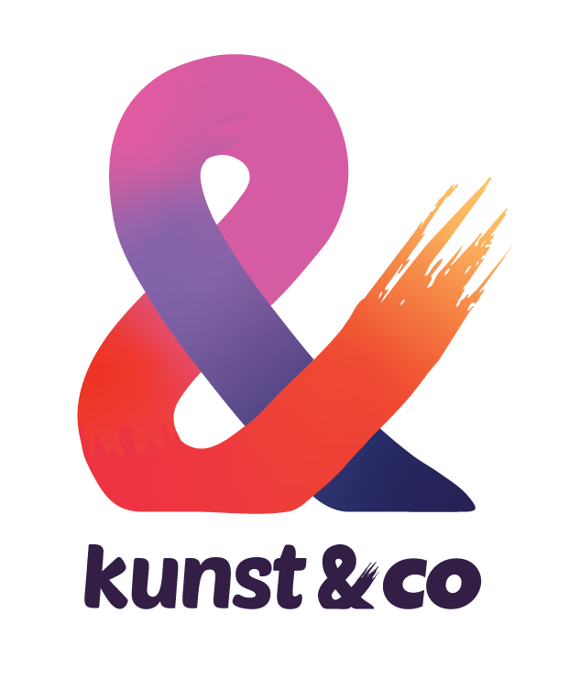
Bruikleenovereenkomst lesmateriaal Kunst & Co Uden

Deze overeenkomst heeft betrekking op de uitleen van leskisten en lespakketten hierna te noemen lesmateriaal. Het lesmateriaal verkeert in goede en complete staat. Het lesmateriaal blijft ten alle tijden eigendom van Kunst & Co.
Kunst & Co, hierna te vernoemen verlener, leent het lesmateriaal aan de scholen of instellingen, hierna te noemen lener, voor de periode van 3 weken. Tenzij dit anders is afgesproken met de betreffende partij.
Bij het aannemen van het lesmateriaal gaat de lener automatisch akkoord met onderstaande overeenkomst.
- De lener is verantwoordelijk voor het gebruik van het lesmateriaal door leerlingen.
- Het is niet toegestaan om, zonder toestemming van de verlener, het lesmateriaal aan derden in bruikleen af te staan.
- Het schriftelijk lesmateriaal mag alleen voor onderwijsdoeleinden gekopieerd worden.
- De lener dient de geleende lesmaterialen in originele staat en volledig te retourneren aan de verlener.
- Indien bij inlevering van geleende lesmaterialen blijkt dat één of meerdere onderdelen missen en/of beschadigd zijn, dan zullen de vervangingskosten voor dit onderdeel of deze onderdelen voor de rekening van de lener zijn.
- De verlener zorgt voor het transport van het lesmateriaal.

